Guide Trackir pro 35mm - sprzęt termowizyjny dla wymagających
Monokulary termowizyjne to artykuły, których rolą podczas obcowania z bronią jest usprawnienie jej wykorzystywania i zwiększenie widoczności w pobliżu posiadacza. Przykładem potwierdzającym postawioną tezę jest produkt Guide Trackir pro 35mm, produkowany przez firmę Guide Sensmart.

Guide Trackir pro 35mm produkt dostosowany do potrzeb użytkownika
Guide Trackir pro 35mm to przede wszystkim artykuł dla osób oczekujących od broni niezbędnej funkcjonalności. Za sprawą tego urządzenia bez problemu można zwiększyć pole widzenia wokół osoby polującej na dystansie prawie 3 kilometrów. Ponadto dzięki temu dodatkowi można poprawić znacząco swoją celność podczas polowania do danych obiektów. Dzięki cichej i niezwykle szybkiej pracy urządzenia można z łatwością posługiwać się podczas działań terenowych. Szczególnie w przypadku osób zajmujących się myślistwem jest to istotna cecha.

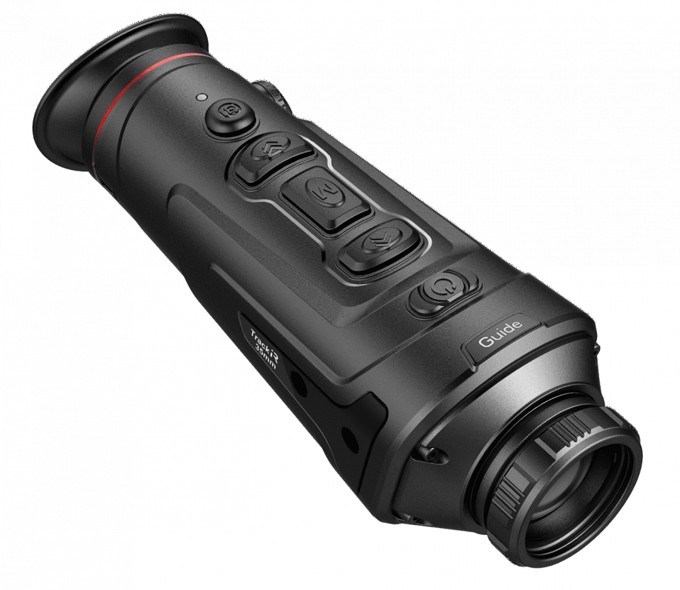
Urządzenie będące wyzwaniem dla dostępnej konkurencji na rynku
Guide Trackir pro 35 mm to wielofunkcyjne urządzenie, które przypadnie do gustu każdej osobie, która chce czegoś więcej od posiadanej broni. Za sprawą detektoru termicznego o rozdzielczości 640x480 oraz towarzyszącemu mu wyświetlaczowi 0,4” producent postawił dostępnej na rynku konkurencji wysoką poprzeczkę. Omawiany monokular termowizyjny Guide Trackir pro 35mm to urządzenie posiadające wbudowaną kartę pamięci o pojemności 16GB, dzięki czemu można zapisywać zdjęcia oraz wykonywane filmy. Serdecznie zapraszamy do skorzystania z oferty firmy Guide Sensmart, w której jednym z produktów jest przedstawiony monokular.

